Profesor/a: GLORIA STELLA BARÓN UNIVIO
Asignatura: QUÍMICA |  | Grados:10 A - B - C - D
Nombre del estudiante:
Contacto del docente y horarios: | Gloria Stella Barón Univio. Comunicación: WhatsApp: 3205920492. Entrega de Guías desarrolladas: Correo:biologiaquimicagloriabau@hotmail.com. Clases virtuales: lunes 08:00 – 10:00 a.m. o jueves 08:00 – 10:00 a.m. por medio de grupo WhatsApp. Video llamada según lo requiera el estudiante
Segundo periodo | TEMA: Tabla periódica y formulación  Tabla periódica  Propiedades periódicas
Que conocimiento va a adquirir el estudiante
Competencia de aprendizaje | El estudiante desarrolla actividades de trabajo autónomo en casa, apropiándose de conceptos que le permitan comprender y explicar de que manera influyen las propiedades periódicas en el comportamiento de los elementos químicos en la formación de compuestos

¿QUE VOY A APRENDER?

Apreciados estudiantes, reciban un cordial saludo. Deseando que se encuentren bien de salud, cuidándose, compartiendo y disfrutando de la unión familiar. Continuando con la meta para el 2021, en el proceso de adquisición de herramientas para fortalecer los conocimientos en Ciencias Naturales y Educación Ambiental. Mientras estamos en casa, siempre atendiendo a las normas de cuidado por el confinamiento nacional, los invito a realizar las actividades que se encuentran en la Guía N°2 de trabajo autónomo atendiendo paso a paso las indicaciones del presente documento, haciendo la respectiva entrega de las actividades desarrolladas de manera organizada en el cuaderno de apuntes, preferiblemente para el envío en un solo archivo en pdf o word, para su mayor comprensión y valoración, en los tiempos y medios establecidos por cada docente al frente de la asignatura.
Antes de que se descubrieran todos los elementos naturales, la tabla periódica se usaba para predecir las propiedades químicas y físicas de los elementos en los huecos de la tabla. Hoy en día, la tabla se puede utilizar para predecir las propiedades de los elementos que aún no se han descubierto, aunque estos nuevos elementos son altamente radiactivos y se descomponen en elementos más familiares casi al instante.
La tabla es útil para estudiantes y científicos modernos porque ayuda a predecir los tipos de reacciones químicas en las que es probable que participe un elemento en particular. En lugar de memorizar hechos y cifras para cada elemento, los estudiantes y científicos solo necesitan mirar la tabla para aprender mucho. sobre la reactividad de un elemento, si es probable que conduzca electricidad, si es duro o blando, y muchas otras características.
LO QUE ESTOY APRENDIENDO (CONCEPTOS – ESTRUCTURA DEL TEMAS)
TABLA PERIODICA
La tabla periódica ha sufrido muchos cambios desde que Dimitri Mendeleev elaboró ​​su tabla original en 1869, sin embargo, tanto la primera tabla como la tabla periódica moderna son importantes por la misma razón: la tabla periódica organiza elementos de acuerdo con propiedades similares para que pueda saber características de un elemento con solo mirar su ubicación en la tabla.
Antes de que se descubrieran todos los elementos naturales, la tabla periódica se usaba para predecir las propiedades químicas y físicas de los elementos en los huecos de la tabla. Hoy en día, la tabla se puede utilizar para predecir las propiedades de los elementos que aún no se han descubierto, aunque estos nuevos elementos son altamente radiactivos y se descomponen en elementos más familiares casi al instante.
La tabla es útil para estudiantes y científicos modernos porque ayuda a predecir los tipos de reacciones químicas en las que es probable que participe un elemento en particular. En lugar de memorizar hechos y cifras para cada elemento, los estudiantes y científicos solo necesitan mirar la tabla para aprender mucho. sobre la reactividad de un elemento, si es probable que conduzca electricidad, si es duro o blando, y muchas otras características.
Los elementos de la misma columna que otros se conocen como grupos y comparten propiedades similares. Por ejemplo, los elementos en la primera columna (los metales alcalinos ) son todos metales que generalmente llevan una carga 1+ en las reacciones, reaccionan vigorosamente con agua y se combinan fácilmente con los no metales.
Los elementos en la misma fila que los demás se conocen como períodos y comparten el mismo nivel más alto de energía electrónica no excitad. Otra característica útil de la tabla periódica es que la mayoría de las tablas proporcionan toda la información que necesita para equilibrar las reacciones químicas de un vistazo. la tabla indica el número atómico de cada elemento y, por lo general, su peso atómico. La carga habitual en un elemento se indica mediante el grupo de un elemento.

Tendencias o periodicidad
La tabla periódica se organiza según las tendencias en las propiedades de los elementos.
A medida que se mueve de izquierda a derecha a través de una fila de elementos, el radio atómico (el tamaño de los átomos de un elemento) disminuye, la energía de ionización (la energía requerida para eliminar un electrón de un átomo) aumenta, la afinidad electrónica (la cantidad de energía liberada cuando un átomo forma un ion negativo) generalmente aumenta, y aumenta la electronegatividad (la tendencia de un átomo a atraer un par de electrones).
A medida que se mueve de arriba hacia abajo una columna de elementos, el radio atómico aumenta, la energía de ionización disminuye, la afinidad electrónica generalmente disminuye y la electronegatividad disminuye.
Para resumir, la tabla periódica es importante porque está organizada para proporcionar una gran cantidad de información sobre los elementos y cómo se relacionan entre sí en una referencia fácil de usar.
- la tabla se puede usar para predecir las propiedades de los elementos, incluso aquellos que aún no se han descubierto.
- Las columnas (grupos) y las filas (puntos) indican elementos que comparten características similares.
- la tabla hace que las tendencias en las propiedades de los elementos sean evidentes y fáciles de entender.
- La tabla proporciona información importante utilizada para equilibrar las ecuaciones químicas.
- Se determina el número atómico ( Z)
- Se determina la masa atómica o número másico.
- Datos de densidad, temperatura de fusión, temperatura de ebullición, distribución electrónica etc..
- Número atómico: En química, el número atómico es el número entero positivo que es igual al número total de protones en un núcleo del átomo. Se suele representar con la letra Z. Es característico de cada elemento químico y representa una propiedad fundamental del átomo: su carga nuclear. O también la cantidad de electrones que posee un átomo neutro, que es igual al número de protones.

- Número másico o masa atómica: La masa atómica de un átomo es la suma de las masas de todos los protones y neutrones que lo componen. Muchas veces se denomina masa atómica al promedio de masas de los distintos isótopos. Por esta razón los datos de masa esta en decimal. e llaman isótopos a los átomos de un mismo elemento, los cuales cuyos núcleos poseen una cantidad que es diferente de los neutrones, y por lo tanto, estos difieren en el número másico, pero igual número atómico.
En la tabla periódica encontramos la información por ejemplo:
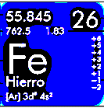
A = masa atómica Z = número atómico
A = p⁺+ n° Z =p⁺= e
p⁺= protones
n° = neutrones e⁻ = electrones

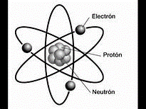
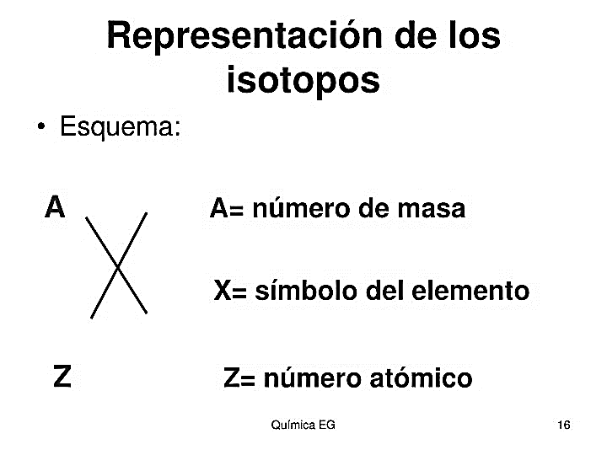

Símbolo del elemento | Elemento | P⁺ | n° | e⁻ | Z | A
X | Neón | 10 | 11 | 10 | 10 | 21
X | Neón | 10 | 12 | 10 | 1|0 | 22

Historia de la tabla periódica

Los seres humanos siempre hemos estado tentados a encontrar una explicación a la complejidad de la materia que nos rodea. Al principio se pensaba que los elementos de toda materia se resumían al agua, tierra, fuego y aire. Sin embargo al cabo del tiempo y gracias a la mejora de las técnicas de experimentación física y química, nos dimos cuenta de que la materia es en realidad más compleja de lo que parece. Los químicos del siglo XIX encontraron entonces la necesidad de ordenar los nuevos elementos descubiertos. La primera manera, la más natural, fue la de clasificarlos por masas atómicas, pero esta clasificación no reflejaba las diferencias y similitudes entre los elementos. Muchas más clasificaciones fueron adoptadas antes de llegar a la tabla periódica que es utilizada en nuestros días

Döbereiner
Este químico alcanzó a elaborar un informe que mostraba una relación entre la masa atómica de ciertos elementos y sus propiedades en 1817. Él destaca la existencia de similitudes entre elementos agrupados en tríos que él denomina “tríadas”. La tríada del cloro, del bromo y del yodo es un ejemplo. Pone en evidencia masa de uno de los tres elementos de la triada es intermedia entre la de los otros dos. En 1850 pudimos contar con unas 20 tríadas para llegar a una primera clasificación coherente.

Chancourtois y Newlands
En 1862 Chancourtois, geólogo francés, pone en evidencia una cierta periodicidad entre los elementos de la tabla. En 1864 Chancourtois y Newlands, químico inglés, anuncian la Ley de las octavas: las propiedades se repiten cada ocho elementos. Pero esta ley no puede aplicarse a los elementos más allá del Calcio. Esta clasificación es por lo tanto insuficiente, pero la tabla periódica comienza a ser diseñada.

Meyer
En 1869, Meyer, químico alemán, pone en evidencia una cierta periodicidad en el volumen atómico. Los elementos similares tienen un volumen atómico similar en relación con los otros elementos. Los metales alcalinos tienen por ejemplo un volumen atómico importante.

Mendeleïev

En 1869, Mendeleïev, químico ruso, presenta una primera versión de su tabla periódica en 1869. Esta tabla fue la primera presentación coherente de las semejanzas de los elementos. El se dio cuenta de que clasificando los elementos según sus masas atómicas se veía aparecer una periodicidad en lo que concierne a ciertas propiedades de los elementos. La primera tabla contenía 63 elementos.
CLASIFICACIÓN PERIÓDICA DE LOS ELEMENTOS

TABLA PERIÓDICA ACTUAL

La tabla periódica actual está dividida en periodos y en grupos.

• Periodos Son las filas de la tabla periódica. Son 7 filas, que están relacionadas con el número de niveles de energía que tiene el átomo. Así, por ejemplo, todos los elementos de la primera fila tienen un nivel de energía, todos los de la segunda fila tienen dos niveles, etc.

• Grupos o familias Son las columnas de la tabla periódica. Son 18 columnas que están relacionadas con el número de electrones de valencia que tiene el átomo. Los 18 grupos se numeran oficialmente con un número del 1 al 18. Existe, además, una numeración tradicional que se utiliza mucho más y que consiste en utilizar números romanos y las letras A o B (aunque a veces se usan números normales en vez de los romanos). En esta numeración tradicional los grupos reciben un número romano seguido de una letra: además, tienen un nombre característico. El número de grupo indica el número de electrones de valencia que tienen los elementos.

GRUPOS “A” DE LA TABLA PERIÓDICA
•Grupo 1 I-A Alcalinos ns1 (1 e- de valencia)
•Grupo 2 II-A Alcalinotérreos ns2 (2 e- de valencia)
.Grupo 13 III-A Térreos ns2 np1 (3 e- de valencia)
•Grupo 14 IV-A Carbonoides ns2 np2 (4 e- de valencia)
•Grupo 15 V-A Nitrogenoides ns2 np3 (5 e- de valencia)
•Grupo 16 VI-A Calcógenos ns2 np4 (6 e- de valencia)
•Grupo 17 VII-A Halógenos ns2 np5 (7 e- de valencia)
•Grupo 18 VIII-A Gases nobles ns2 np6 (8 e- de valencia) A estos grupos A se les conoce como elementos representativos (excepto el VIII-A) y se caracterizan por tener niveles de valencia incompletos. A veces se usan números normales en lugar de los romanos.
Los grupos del 3 al 12 se numerarán como grupos B, tal y como se puede observar en la imagen de la tabla periódica. A estos grupos se les conoce como metales de transición y se caracterizan por tener orbitales d incompletos. El cálculo de sus electrones de valencia es más complejo que en el de los elementos representativos. No nos interesan tanto en el módulo común. Una parte especial de la tabla periódica es la formada por los elementos que están como despegados de ella: estos son los elementos de transición interna que tienen orbitales f incompletos. También se les llama "Tierras Raras":

PROPIEDADES PERIÓDICAS

Propiedades periódicas Los elementos tienen una serie de propiedades que varían regularmente en la Tabla Periódica que se denominan propiedades periódicas. Todas estas propiedades dependen del tamaño atómico, de los electrones del último nivel de energía y de la carga nuclear (número de protones en el núcleo). Si se analizan las estructuras de los átomos de los elementos que conforman un grupo en la Tabla Periódica, se observa de arriba hacia abajo que, a lo largo de dicho grupo, y al pasar de un elemento a otro, aumenta el número de niveles de energía, ocasionando con ello la disminución de la atracción entre el núcleo del átomo y sus electrones del último nivel. Por otro lado, si se analiza lo que ocurre en los elementos que se encuentran de izquierda a derecha en un mismo periodo de la tabla, se observa que aunque el número de niveles es constante, existe un aumento de protones (aumento del número atómico) y, por consiguiente, un aumento del número de electrones, dado que el átomo es neutro. Esto aumenta la atracción entre el núcleo (protones) y los electrones del último nivel de energía, lo que provoca una disminución en el radio atómico, es decir, una disminución en el tamaño.
LA PRIMERA PROPIEDAD ES EL TAMAÑO ATÓMICO.
Este se mide por el radio, es decir, la distancia entre el centro del núcleo atómico y el electrón más externo del último nivel de energía. En la Tabla Periódica, este aumenta de arriba hacia abajo debido a que al descender en un grupo, aumentan los niveles de energía y el átomo se hace más grande.
Al recorrer un periodo de izquierda a derecha, el número atómico aumenta y aumentan también los electrones; la atracción entre protones y electrones se hace mayor, provocando con esto que el átomo se comprima, es decir, que se haga más pequeño. Imagínese un par de imanes (uno es el núcleo y el otro los electrones): a medida que el imán (núcleo) se hace más grande y fuerte al estar cerca de otro también más fuerte, la atracción entre los dos es mayor. Por ejemplo, si miramos en el cuarto periodo, el As a la derecha del Ge, el As tiene menor radio que el Ge. Y si miramos en el grupo VA, al N y al P, N está arriba de P. Por lo tanto, tiene un menor radio, porque tiene menor número de niveles de energía.
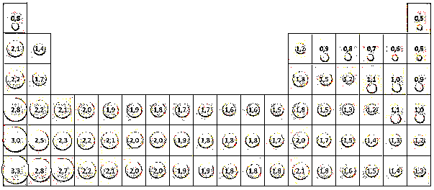
AUMENTA
A
U
M
E
N
T
A

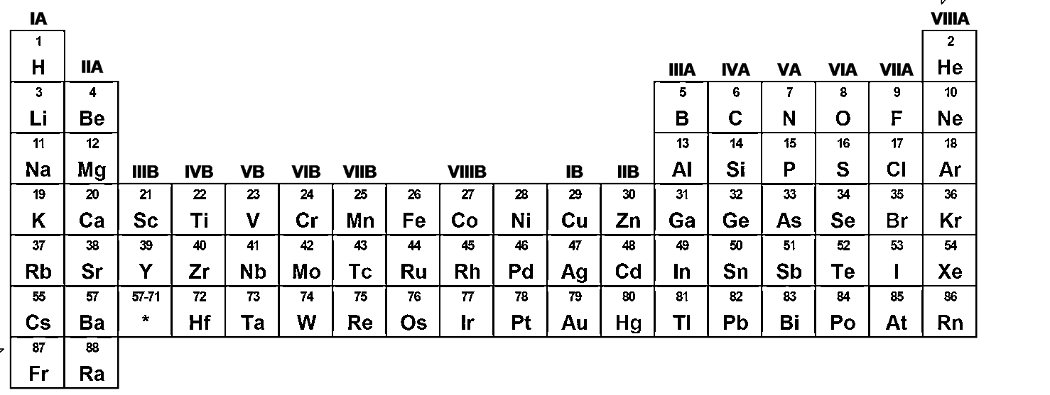

Figura 1: Tabla Periódica con la representación del radio atómico

LA SEGUNDA PROPIEDAD ES LA ENERGÍA DE IONIZACIÓN O POTENCIAL DE IONIZACIÓN
Es la energía mínima requerida para quitar un electrón a un átomo neutro. En la tabla periódica, esta energía aumenta de abajo hacia arriba en un mismo grupo debido a que se necesita mayor energía para remover un electrón, por estar esté más cerca al núcleo. En un mismo periodo aumenta de izquierda a derecha porque al pasar de un elemento a otro, los electrones están más atraídos por el núcleo y se necesita más energía para removerlo. Así que, el elemento que menos energía requiere para quitarle un electrón es el francio y por lo tanto es el que más fácilmente cede los electrones. Esta propiedad permite predecir la formación de cationes o iones positivos. ( NO PARICIPAN ELEMENTOS VIIIA)
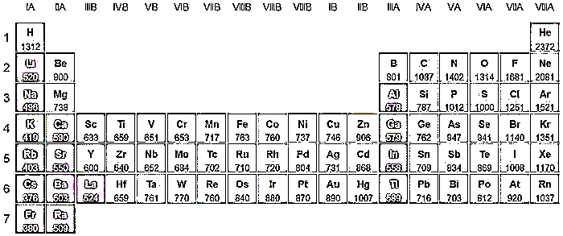
AUMENTA

A
U
M
E
N
T
A

Figura 2: Tabla Periódica con la representación de la energía de ionización
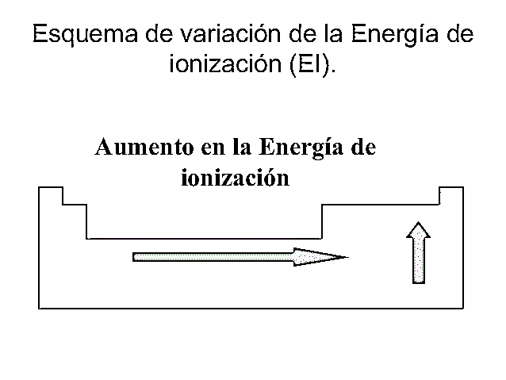
LA TERCERA PROPIEDAD, LA AFINIDAD ELECTRÓNICA; es la energía liberada cuando un átomo neutro captura un electrón para formar un ion negativo (anión). En la Tabla Periódica aumenta de la misma forma que la energía de ionización, de abajo hacia arriba en los grupos y de izquierda a derecha en los periodos. Esta propiedad explica la razón por la cual los no metales tienden a formar aniones o iones negativos. Veamos unos ejemplos: el cloro (Cl), el bromo (Br) y el selenio. El cloro tiene mayor afinidad electrónica y energía de ionización que el bromo, y el bromo mayor que las del selenio.

Aumenta

Figura 3: Tabla periódica con la representación de la afinidad electrónica
LA ÚLTIMA PROPIEDAD PERIÓDICA QUE VAMOS A MENCIONAR ES LA ELECTRONEGATIVIDAD.
Esta propiedad se refiere a la medida de la tendencia que tienen los átomos para atraer los electrones cuando se forma un enlace químico. En la Tabla Periódica, esta propiedad aumenta en los grupos de abajo hacia arriba y en los periodos aumenta de izquierda a derecha. El flúor es el elemento de mayor electronegatividad porque al tener menor número de niveles de energía y mayor atracción por los electrones del último nivel, atrae con mayor facilidad lo electrones comprometidos en un enlace.

AUMENTA
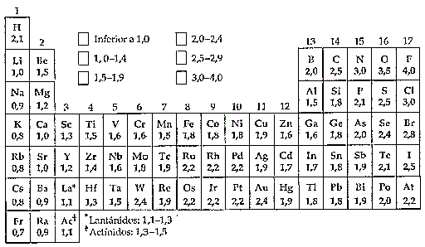

A
U
M
E
N
T
A

Figura 4: Tabla Periódica con la representación de la electrobnegatividad
PRACTICO LO QUE APRENDÍ

Actividad 1.

    - En el cuaderno de química :
- Elabore mapa conceptual sobre la historia de la tabla periódica.
- Elabore mapa conceptual de la distribución de los elementos químicos en la tabla periódica.

Actividad 2:
Aprender los elementos químicos del Z= 1 Hidrógeno hasta el Z= 50 estaño con símbolo número atómico, y nombre. (evaluación virtual en el horario asiganado
Completar el siguiente cuadro de isótopos
Símbolo | Z | P⁺ | e⁻ | n° | A | Nombre del elemento
X |  | 20 |  | 23
X | 11 |  |  |  | 23
X |  |  | 20 | 21
X |  | 11 |  | 10

Evaluación virtual en horario asignado por códigos
Actividad 3
En el cuaderno de química elabore mapa conceptual de propiedades periódicas, elabore esquemas para cada propiedad periódica, y con base a ellos conteste las siguientes preguntas, si tiene tabla periódica utilícela, sino entonces utilice las tablas del documento.
Teniendo en cuenta la siguiente gráfica: Justifique en cada caso su respuesta
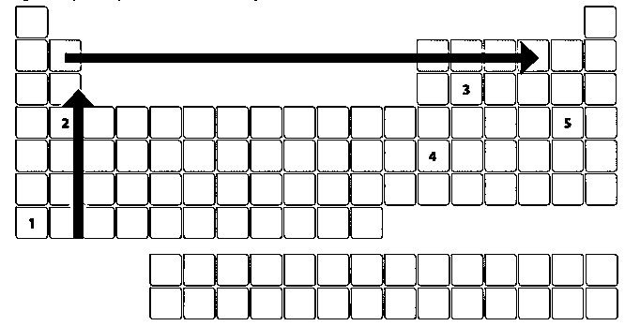

- Elemento que tiene mayor electronegatividad
- Elemento que presenta mayor tamaño atómico
- Entre los elementos 2y 5 el que tiene mayor tamaño es
- Entre los elementos 4 y 5 el de mayor potencial de ionización
- Entre los elementos 1 y 2 el que presenta mayor electronegatividad
- Entre los elementos 3 y 4 el de mayor afinidad electrónica

Complete el siguiente cuadro:
Elementos | Potencial de ionización | electronegatividad | Tamaño atómica | Afinidad electrónica
Ca y Co
C y Sn
Li y F
Ca y Ra
Pd y Ag

¿CÓMO SÉ QUE APRENDÍ?
¿Sé logró la meta de aprendizaje?
¿Qué dificultades encontraste?
¿Que podría mejorar?

AUTOEVALUACIÓN

Apreciado estudiante, valora sincera y honestamente los indicadores de desempeño que a continuación se detallan de acuerdo a nuestra escala de valoración de 10 a 100

INDICADORES DE DESEMPEÑO | VALORACION
Para el ser (Actitudinal) | Nota de 10 a 100
Se distingue por vivenciar una excelente formación integral, manteniendo asertivas relaciones de convivencia fraterna con las personas y su entorno.

Para el saber (Conceptual) | Nota de 10 a 100
- Explica la relación entre la estructura de los átomos y las propiedades periódicas
Para el saber hacer (Procedimental) | Nota de 10 a 100
- Busca información en diferentes fuentes, escojo la pertinente y doy el crédito correspondiente, para resolver situaciones problémicas.
- Elabora mapas conceptuales , tabla periódica, propiedades periódicas

